2021年常州市创新创业大赛颁奖典礼圆满举办

12月21日下午，由常州市科技局、常州市生产力发展中心牵头举办的“创新促发展 创业赢未来”2021年常州市创新创业大赛颁奖典礼在龙城金谷大厦圆满举行。获得今年市大赛一、二等奖共57个奖项的企业和团队代表到达颁奖现场领取奖杯和荣誉证书。市科技局副局长陆伟出席并担任颁奖嘉宾。

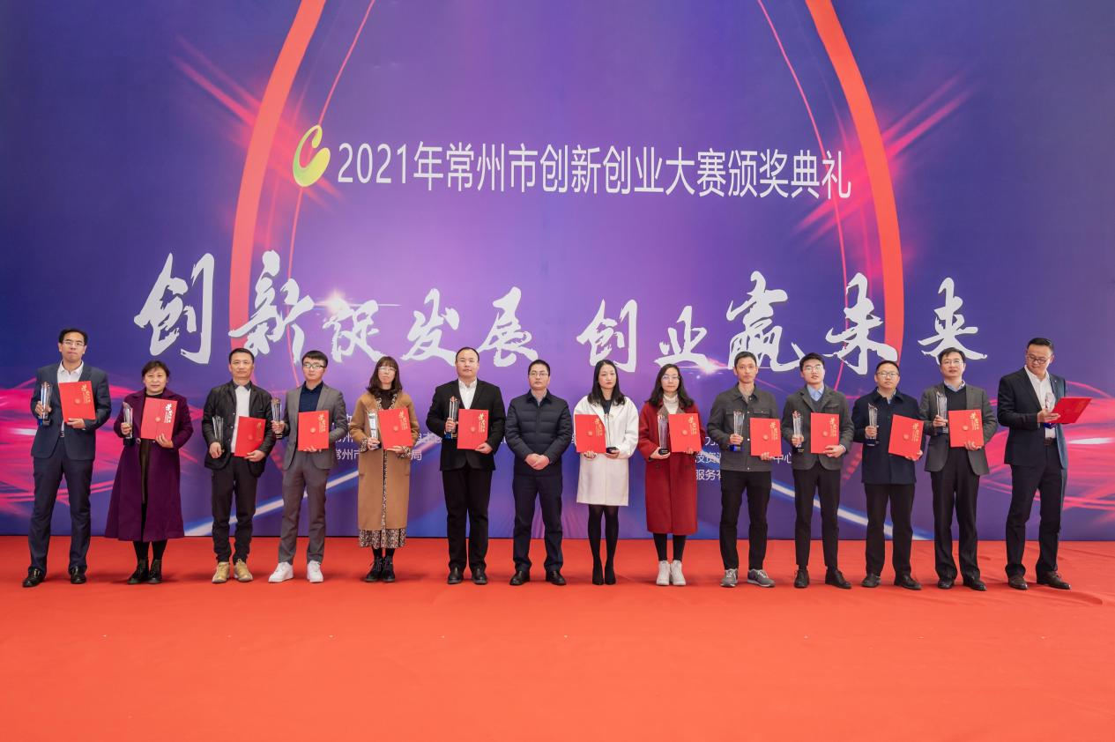

颁奖嘉宾和一等奖项目代表拍照合影

颁奖现场，江苏鑫瑞崚新材料科技有限公司、江苏环亚医用科技集团股份有限公司、江苏河马井股份有限公司和江苏集萃安泰创明先进能源材料研究院有限公司4家企业代表依次上台发表获奖感言，分别表达对市科技局、市生产力发展中心关于大赛组织、创新创业服务等工作的认可，尤其重点感谢市委、市政府为企业营造了良好的营商环境，能让他们在常州安心创业，并取得良好成绩。

本次颁奖活动集中奖励大赛优胜企业和团队，表彰大赛组织工作优异单位，全面宣传我市创新创业典型，展示我市科技型中小企业和人才团队的创新创业风采，以及“我为群众办实事”的成效，鼓励和引导全市科技服务机构做好创业企业和团队的服务工作，营造更好的创新创业氛围，助推常州“532”发展战略创新中轴建设。